**Bài 1**

Cho bảng số liệu sau:

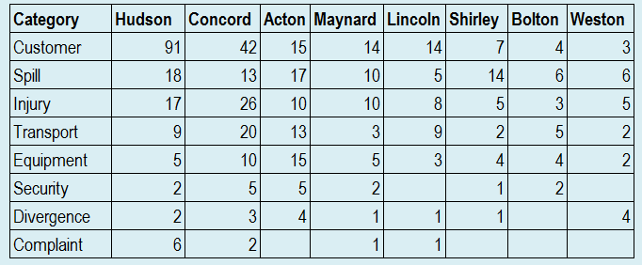

**Yêu cầu:**

1. Tạo biểu độ dạng Column như sau

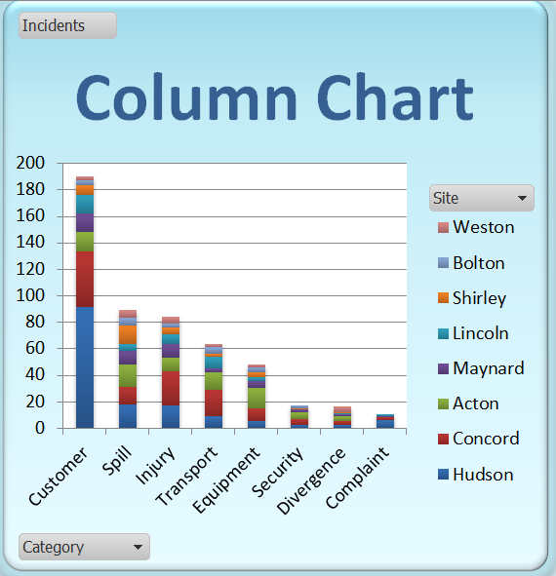

**Bài 2**

**Cho bảng số liệu sau :**

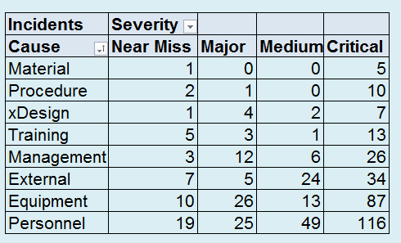

**Yêu cầu:**

1. Tạo biểu đồ dạng Area

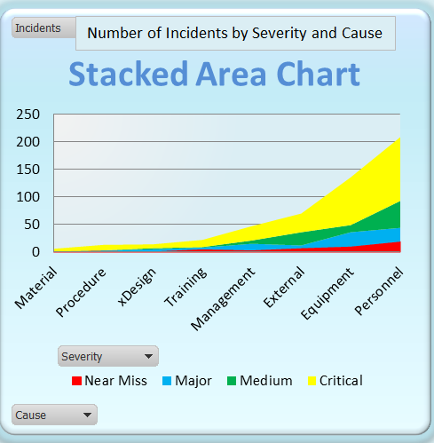

**Bài 3**

**Cho bảng số liệu sau :**

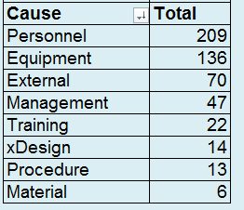

**Yêu cầu:**

1. Tạo biểu đồ dạng Doughnut.

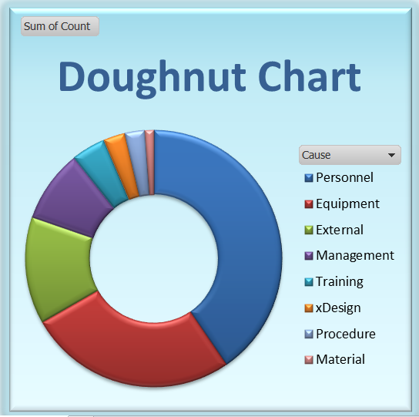

**Bài 4**

**Cho bảng số liệu sau :**

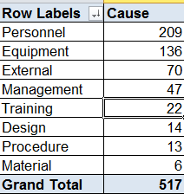

**Yêu cầu:**

1. Tạo biểu đồ dạng Pie.

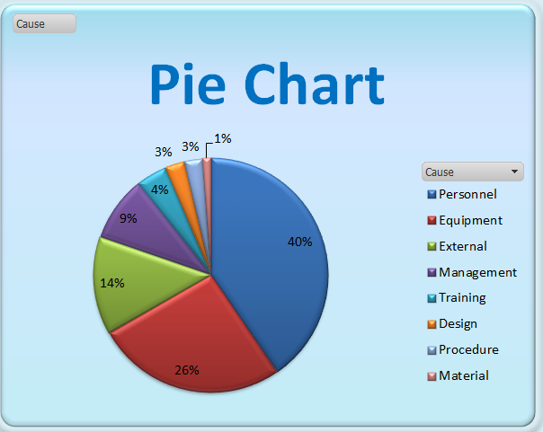

**Bài 5**

**Cho bảng số liệu sau :**

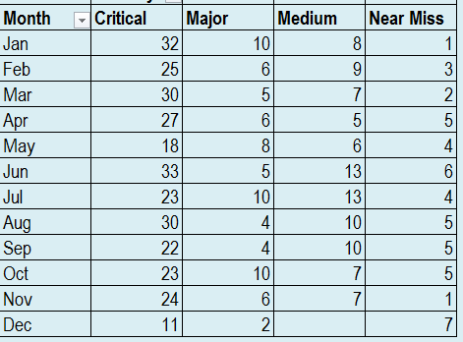

**Yêu cầu:**

1. Tạo biểu đồ dạng Radar như sau:

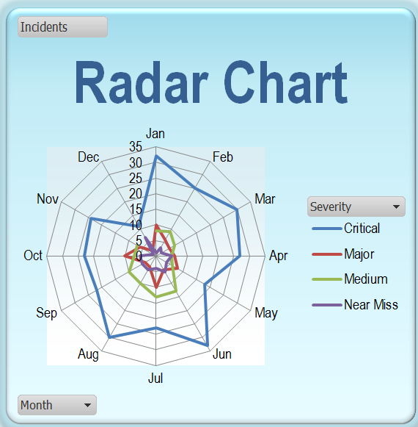

**Bài 6**

**Cho bảng số liệu sau :**

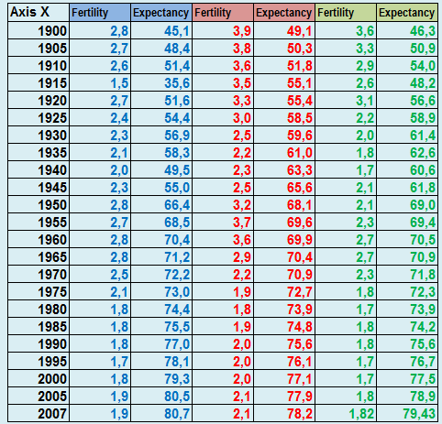

**Yêu cầu:**

Tạo biểu đồ dạng Bubbie như sau

